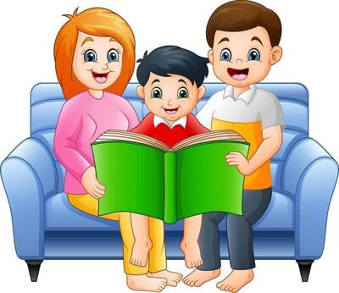
Почему важно читать детям книги
Уважаемые родители!
Чтение книг — одно из важнейших занятий для гармоничного развития вашего ребенка. Оно способствует формированию интеллектуальных способностей, эмоциональной зрелости и помогает лучше понимать окружающий мир. Давайте разберемся подробнее, почему чтение так значимо для детей.
1. Развитие речи и расширение словарного запаса
Когда вы читаете ребенку книгу, он слышит новые слова и выражения, которые потом начинает использовать в своей речи. Это улучшает его умение выражать мысли и чувства. Чтение также развивает правильное произношение звуков и интонаций, что особенно важно в раннем возрасте.
2. Стимуляция воображения и креативности
Книги открывают перед детьми целые вселенные фантазий и приключений. Они учат мыслить нестандартно, развивая воображение и творческие способности. Ребенок учится представлять себе героев, события и места, что делает его мышление гибким и многогранным.
3. Формирование интереса к обучению
Регулярное чтение с ребенком помогает пробудить интерес к знаниям и учебе. Дети начинают воспринимать книги как источник увлекательных историй и полезной информации. Это мотивирует их учиться самостоятельно и стремиться к новым открытиям.
4. Эмоциональная связь между родителем и ребенком
Совместное чтение создает уникальную атмосферу доверия и близости. В такие моменты ребенок чувствует вашу заботу и внимание, что укрепляет семейные отношения. Кроме того, обсуждение прочитанного помогает вам лучше понимать друг друга и делиться эмоциями.
5. Улучшение концентрации и внимания
Процесс чтения требует сосредоточенности и внимательности. Постепенно дети учатся удерживать внимание на одной задаче дольше, что положительно сказывается на их успеваемости в школе и повседневной жизни.
6. Социальное и нравственное воспитание
Через книги дети знакомятся с различными жизненными ситуациями, учатся различать добро и зло, сочувствовать другим людям и животным. Литературные герои становятся примерами для подражания, помогая формировать моральные ценности и принципы поведения.
Советы родителям:
- Начните читать ребенку с раннего возраста, даже когда он еще не понимает смысл текста. Это поможет развить привычку к чтению и любовь к книгам.
- Выбирайте книги, соответствующие возрасту и интересам ребенка. Важно, чтобы сюжет был понятен и интересен малышу.
- Читайте вместе вслух, делая паузы для обсуждения событий и персонажей. Это стимулирует активное восприятие текста и развитие критического мышления.
- Создавайте уютную обстановку для чтения: удобное кресло, мягкий свет, тишина. Пусть это станет вашим особенным ритуалом.
Чтение — это бесценный подарок, который вы можете сделать своему ребенку. Оно открывает двери в удивительный мир знаний, фантазии и эмоций, способствуя всестороннему развитию личности.

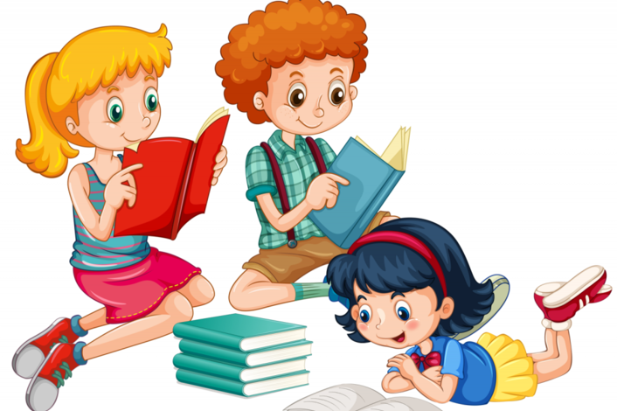
Составила воспитатель: Кирова Е. В.

